- DATOS DEL INFORME
Servicio :
Disposición Final Gestión de Residuos Hospitalarios Recolección, Barrido y Limpieza – ASE # __5___
concesionario Área Limpia D.C. S.A.S. E.S.P.
Período de análisis: SEPTIEMBRE 2020

- DESARROLLO DEL INFORME

* Describa aquí todas las actividades de supervisión y control planificadas, teniendo en cuenta los informes de Interventorías, Convenios, Operadores o prestadores del servicio e informes de visitas administrativas y de campo, Estados financieros e Indicadores.

El presente informe consolida la información y las evidencias de las actividades realizadas en el periodo del mes de septiembre 2020, y de acuerdo con las actividades programadas en el plan de supervisión en el Área de Servicio Exclusivo-ASE 5, la cual comprende la localidad de Suba.

- RECOLECCIÓN Y TRANSPORTE

De acuerdo con el informe presentado por el concesionario de aseo Área Limpia D.C. S.A.S. E.S.P., con radicado UAESP 2020700037002 del 13/10/2020, para el mes de septiembre se ejecutaron 257 micro rutas y se dispusieron un total de 27.512,27 toneladas, se dio un aumento en de 3,10 % respecto a las toneladas del mes anterior.

TIPO DE RESIDUO (TON) | AGOSTO | SEPTIEMBRE | VARIACION
Grandes Generadores | 95,06 | 104,64 | 10,08%
Recolección Barrido | 661,21 | 711,78 | 7,65%
Recolección Domiciliario | 22.894,14 | 23.815,95 | 4,03%
Recolección Escombros Domiciliarios | 29,41 | 30,56 | 3,91%
Atención Clandestinos | 2.531,81 | 2.324,15 | -8,20%
Recolección Césped | 379,80 | 410,31 | 8,03%
Recolección Poda Árboles | 93,46 | 114,88 | 22,92%
TOTAL | 26.684,89 | 27.512,27 | 3,10%
Fuente: informe concesionario mes de septiembre 2020

Por otro, y de acuerdo con el informe presentado por la interventoría, el Consorcio Proyección Capital, presentó las siguientes conclusiones de la actividad de recolección y transporte:

- El Concesionario ha dado respuesta a los hallazgos reportados por la Interventoría mediante la Matriz Interactiva para el mes de septiembre de 2020 dentro de los plazos establecidos.
- En las verificaciones de campo realizadas por la Interventoría no se evidenciaron incumplimientos en la frecuencia y horario de la prestación del servicio.
- Las principales deficiencias identificadas en la zona urbana se relacionan con el pulimiento al realizar la actividad de recolección, se presentaron específicamente en los barrios Altos de Chozica, Berlín y Cantagallo entre otros.

No obstante, lo anterior, para el mes de septiembre de 2020, la Interventoría en el marco del seguimiento al Concesionario no emitió ninguna solicitud de acción correctiva.

CONTENEDORES:

De igual manera, y de acuerdo con el informe presentado por el concesionario con radicado UAESP 2020700037002 del 13/10/2020, durante el mes de septiembre presentaron 89 casos de vandalismo. A continuación, detallan los casos identificados:

- Contenedores extraviados a causa de los disturbios presentados el 09/09/2020.
- Contenedores quemados, algunos durante los disturbios presentados el 09/09/2020.
- Contenedores rotos (rotura de vaso completo, tapa, base u otros elementos esenciales).
- Contenedores con tapas quemadas.

LOCALIDAD | CANTIDAD CONTENEDORES NO APROVECHABLES | CANTIDAD CONTENEDORES APROVECHABLES
ASE 5. SUBA | 57 | 32
Fuente: informe concesionario mes de septiembre 2020

De acuerdo con lo anterior, durante el mes septiembre se requirió el reemplazo de 7 contenedores. A continuación, un reporte de los contenedores reemplazados.

LOCALIDAD | CANTIDAD CONTENEDORES NO APROVECHABLES | CANTIDAD CONTENEDORES APROVECHABLES
ASE 5. SUBA | 3 | 4
Fuente: informe concesionario mes de septiembre 2020

Por otro, y de acuerdo con el informe presentado por la interventoría, el Consorcio Proyección Capital, presentó las siguientes conclusiones de la actividad de recolección y transporte:

- En las verificaciones a la recolección de contenedores los hallazgos identificados están relacionados con los residuos dispersos después de la atención. Principalmente, en los barrios Altos de Chozica, Sabana de Tibabuyes, Puerta del Sol, entre otros.
- Las principales deficiencias identificadas en el mantenimiento de los contenedores están relacionadas con la afectación a los contenedores por grafitis, cambios de stickers y señalización, fallas en el sistema de apertura, falta de la limpieza externa y partes rotas de los mismos; principalmente en los barrios Villa del Prado, Tibabuyes II, Nueva Zelandia, Portales del Norte, San José V y Los Lagartos entre otros. Se ha solicitado al Concesionario que revise el esquema de mantenimiento de manera que identifique los daños potenciales y reales con el fin de adelantar labores de mantenimiento preventivo y correctivo efectivo.
- En cuanto al lavado de los contenedores, la Interventoría identificó que la remoción parcial de residuos tiene una gran participación en el total de los hallazgos reportados. Principalmente, en los barrios Gilmar, Villa del Prado, Nueva Zelandia, Lombardía y Tibabuyes entre otros. Estos fueron notificados mediante comunicado al Concesionario.
- El Concesionario ha dado respuesta a los hallazgos reportados por la Interventoría mediante la Matriz Interactiva para el mes de septiembre de 2020 dentro de los plazos establecidos.

Sin embargo, para el mes de septiembre de 2020 la Interventoría en el marco del seguimiento al concesionario emitió la solicitud de acción correctiva No. 74, con radicado UAESP 20207000319392 del 10/09/2020, por el stock de contenedores. Esta información se presenta en el numeral de SAC en el presente infome.

REVISIONES UAESP:

Para el mes de septiembre, desde la Subdirección de Recolección Barrido y Limpieza, realizó seguimiento a la actividad de recolección y transporte de la siguiente manera:

- Septiembre 03

Se realizó recorrido en compañía del concesionario de aseo Área Limpia D.C. S.A.S. E.S.P., un profesional de Convivencia y Seguridad de la Alcaldía Local de Suba, la UAESP y el administrador de la urbanización Solar II, el señor Camilo Neita, quien solicita que los tres contenedores ubicados sobre la calle 141 A con carrera 107 A sean reubicados sobre la calle 142 con carrera 108, al costado norte del parque. Así las cosas, el área operativa del concesionario de aseo revisa los puntos propuestos por la comunidad encontrando que es viable realizar la reubicación de los tres contenedores.

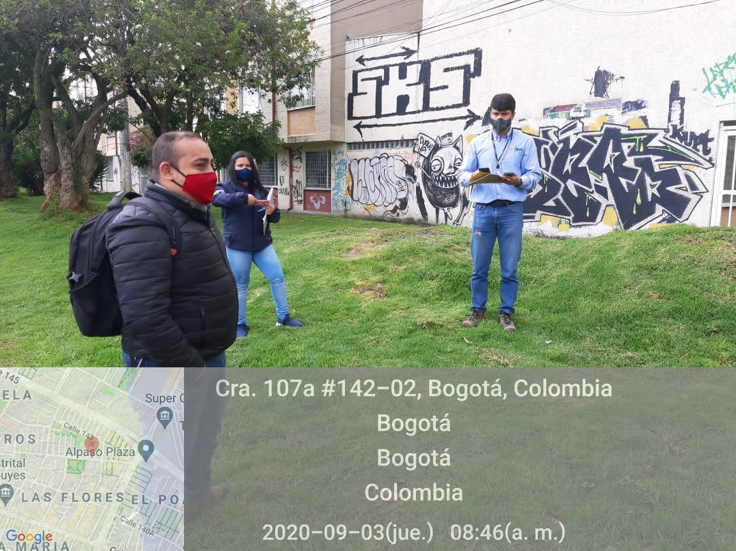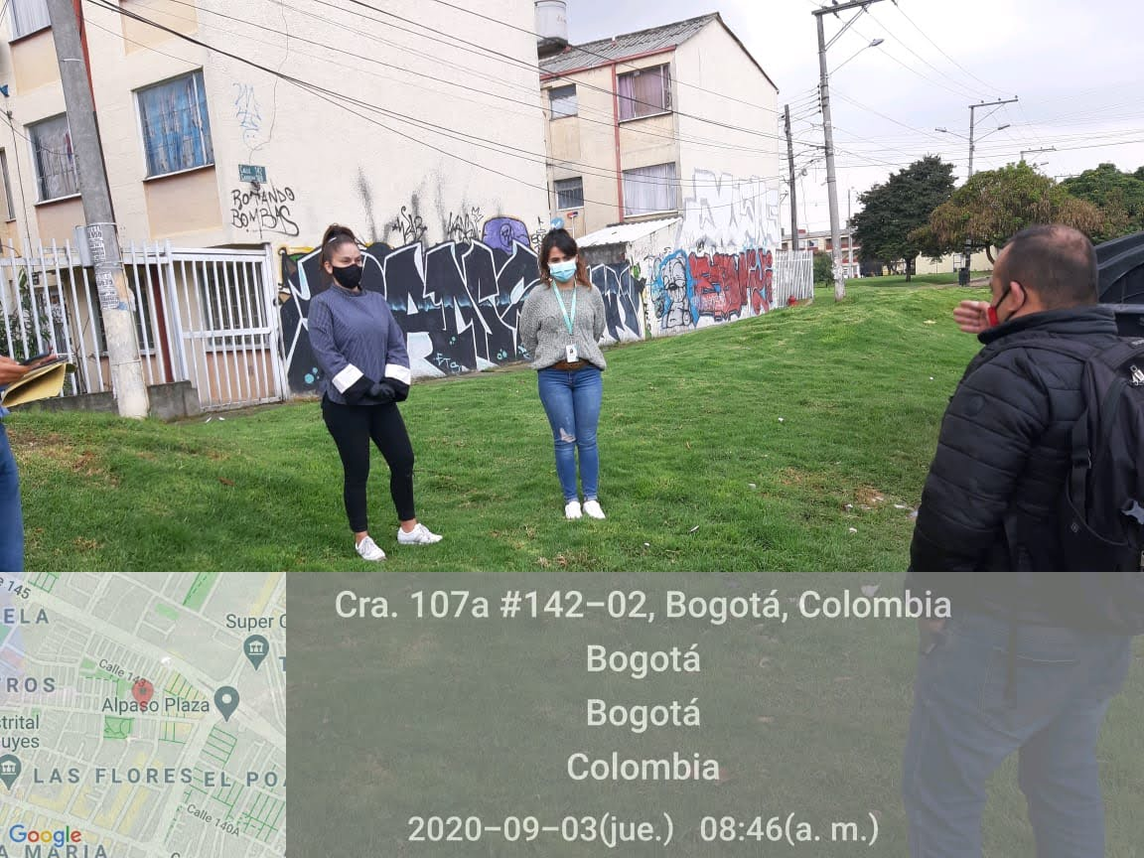
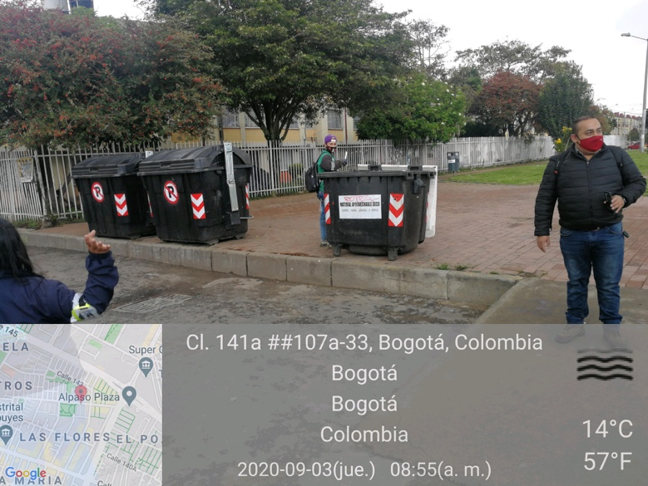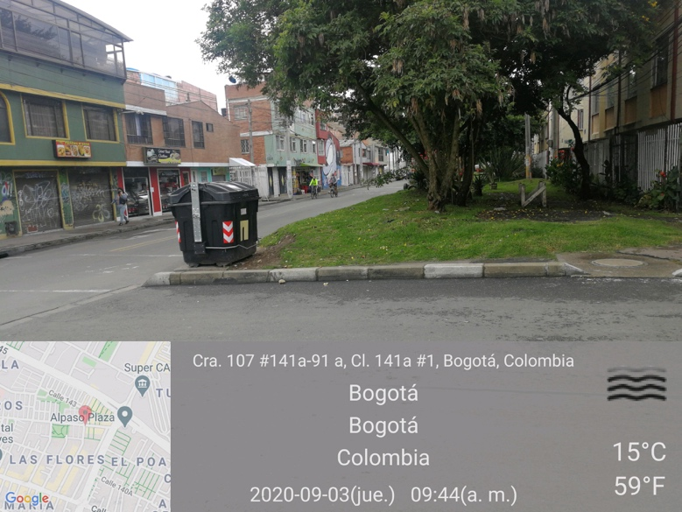

El concesionario realizará la recolección con carga trasera sobre la carrera 107 entre las calles 140 A y 141 A para mejorar la presentación de residuos en el sector, a lo cual, la comunidad informa estar de acuerdo.

- Septiembre 16

De acuerdo con las solicitudes de la comunidad, el concesionario programó un encuentro para plantear la opción de reubicación de algunos contendores del barrio Pontevedra, esta jornada se realizaron en compañía del personal de area de gestión social y operativa del concesionario Área Limpia y la UAESP.

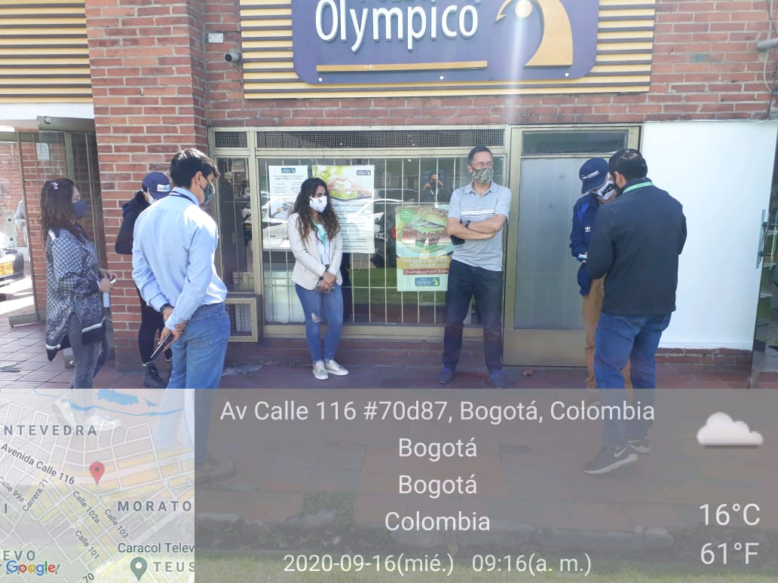

Punto de encuentro con la comunidad 9:00 am en la Calle 116 # 70 D – 87

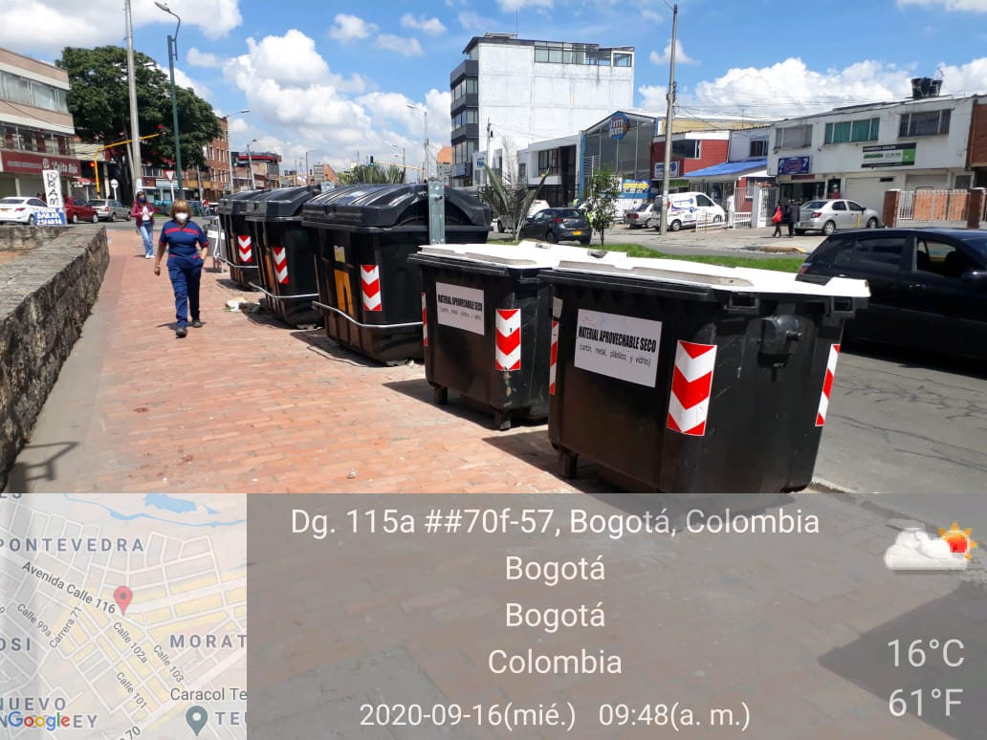

Av. calle 116 # 70 F – 43, primer destino dentro de los requerimientos, en esta zona se encuentran algunos contenedores, la conclusión que se pudo dar a este punto es que los contenedores están bien ubicados y no representan ningún peligro para la comunidad o para operador de Aseo en su operación de recolección.

- Septiembre 17

De acuerdo con las solicitudes de la comunidad, el concesionario programó un encuentro para plantear la opción de retiro de los contendores ubicado sobre la calle 143 A con carrera 143, esta jornada se realizaron en compañía del personal de area de gestión social y operativa del concesionario Área Limpia y la UAESP.
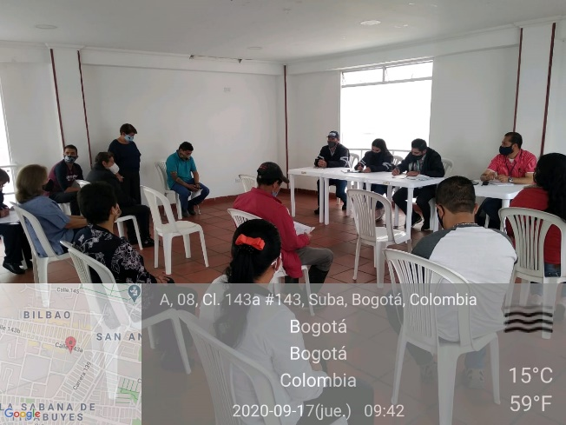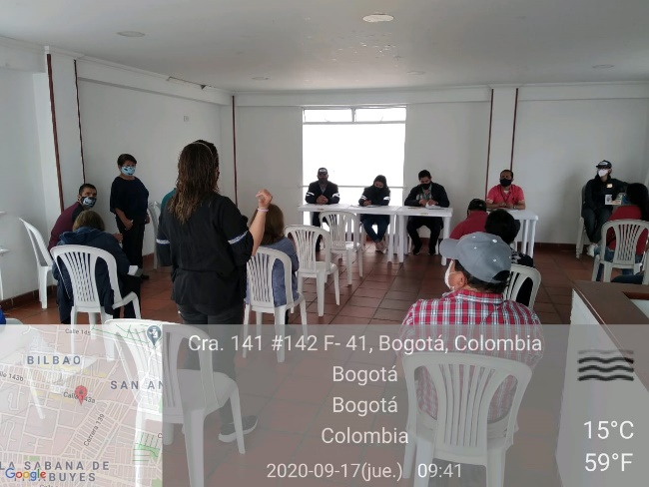

De igual manera posterior a la reunión con la comunidad se visitaron los contenedores que crearon malestar.

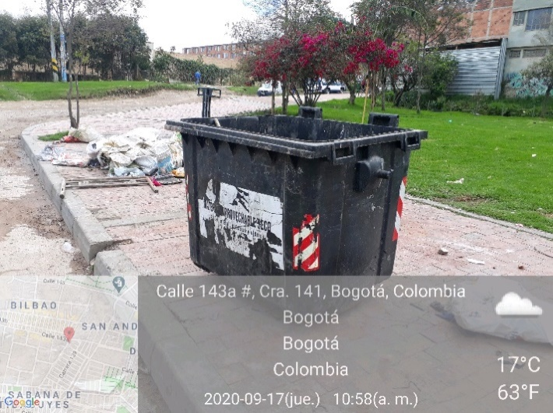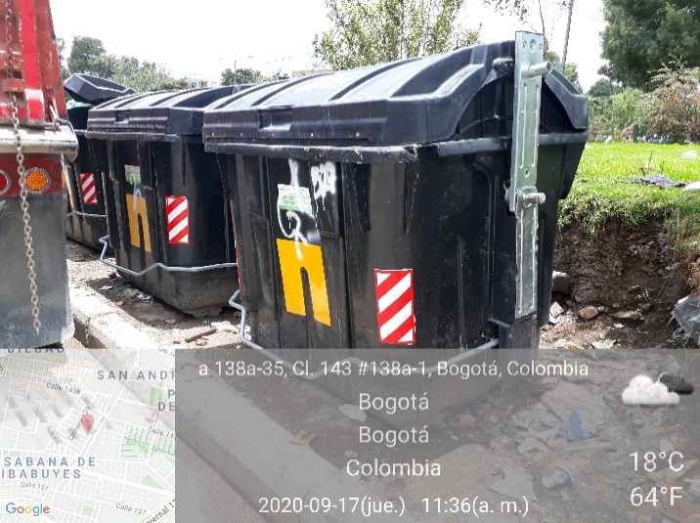

- Septiembre 17

Se adelantó visita en compañía de la comunidad del sector, el concesionario de aseo Área Limpia, administración del humedal de la SDA, la Subdirección de Silvicultura Flora y Fauna Silvestres de la SDA, la EAAB, Aguas de Bogotá, la interventoría Consorcio Proyección Capital y la UAESP, para revisar los limites oficiales del sendero peatonal y la franja de proteacción del humedal.

De tal manera, que el concesionario expone a los participantes los limites según la zona de parque,la zona de humedal y la zona definida por la SDA como arbolado en estado de riesgo. Así las cosas, se solicita a la SDA revisarlos limites e informar formalmente hasta donde de intervenir el concesionario de aseo y donde inician las competencias de la EAAB.

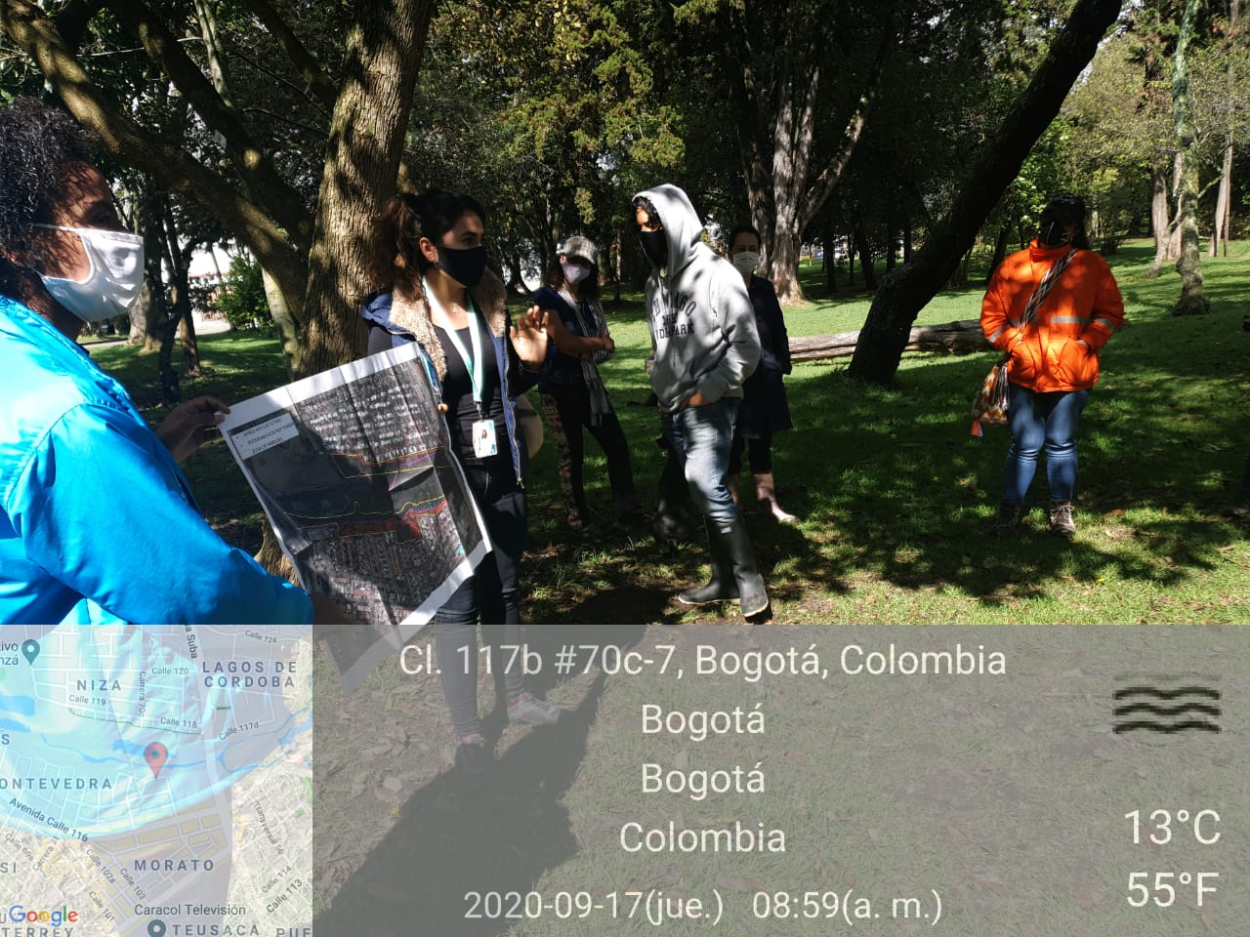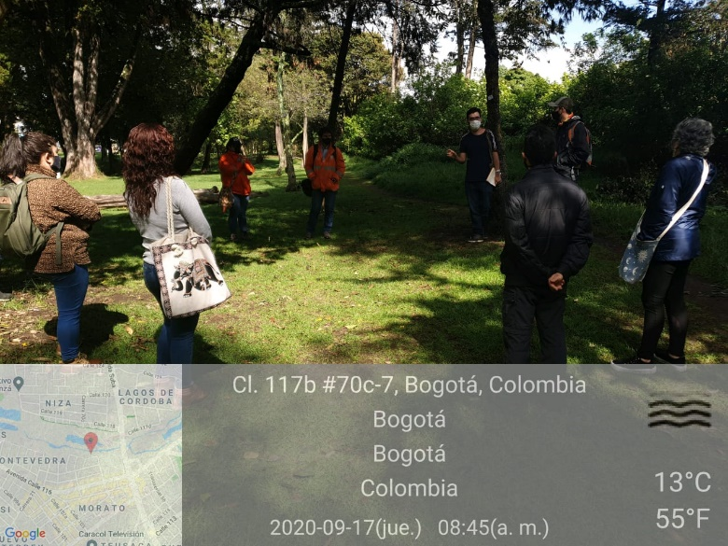

- Septiembre 18

En atención al requerimiento con radicado UAESP 20207000330332 del 17/09/2020, se realizó visita de verificación a los contenedores ubicados sobre la avenida Las Villas con calle 128 A, encontrando que en el sector cuenta con tres islas de contenedores en ambos costados de la avenida, los cuales estaban con residuos sólidos fuera de frecuencia; por esta razón se notificó al concesionario de aseo ÁREA LIMPIA, quien realizó el mantenimiento y lavado de los contenedores en mención, tal como se observa en el registro fotográfico anexo al presente.

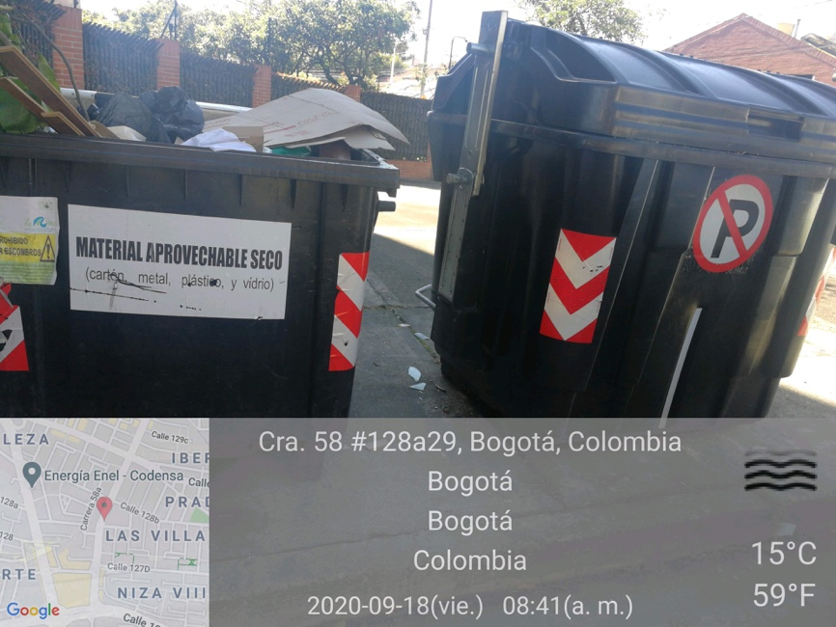

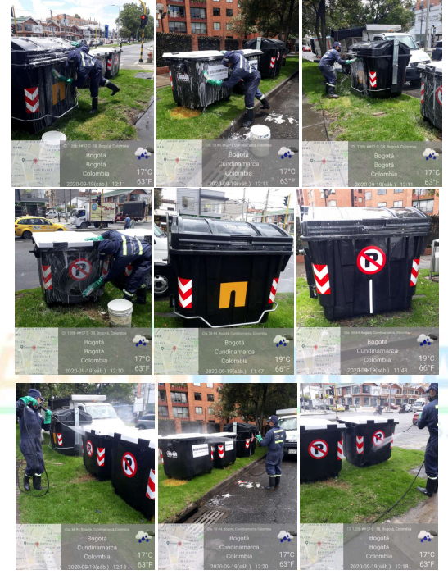

- Septiembre 18

Se realizó el seguimiento a la recolección de residuos de arrojo clandestino en la carrera 148b Bis, entre las calles 143a y 142c, se ubica un predio que se encuentra incorporado como espacio público., en la zona el concesionario realizó la recolección de los residuos con un ampliroll y un minicargador con el fin de dar una importante intervención en el sector.

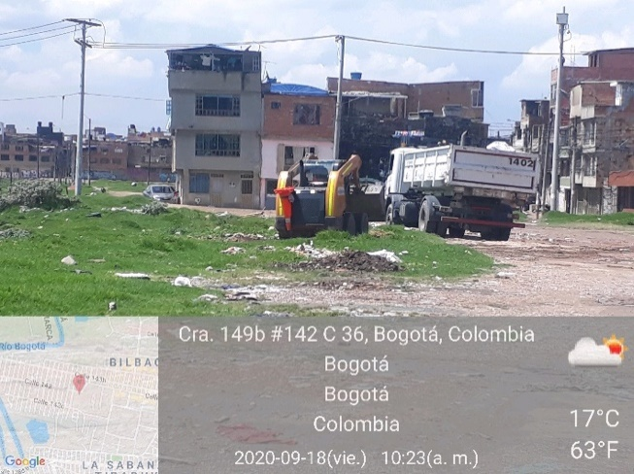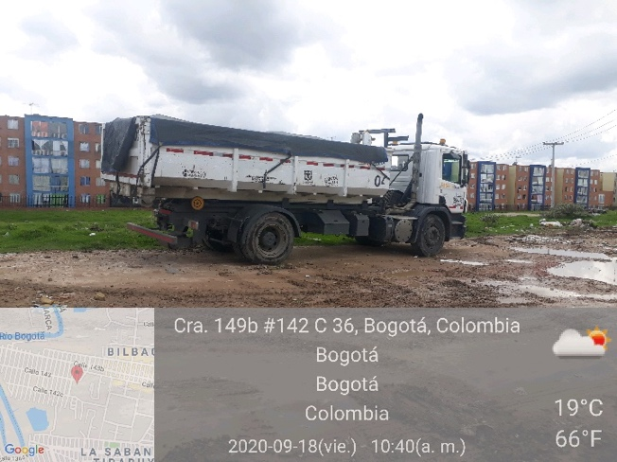

- Septiembre 18

De acuerdo con la cláusula tercera de la adición 12, donde se establecen las obligaciones para el suministro e instalación de contenedores, se hace la revisión del cumplimiento de los veinte (20) contenedores metálicos restantes por parte del concesionario Área Limpia D.C. S.A.S. E.S.P., según esquema operativo presentado por el concesionario, mediante radicado UAESP 20207000328952 del 16/09/2020.

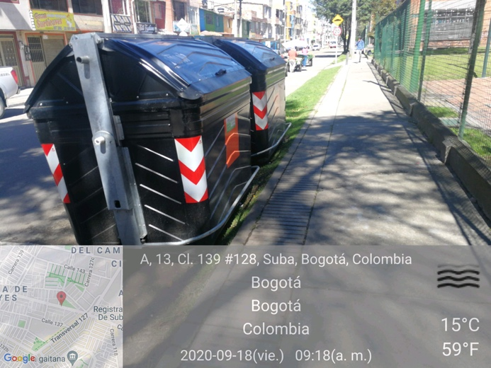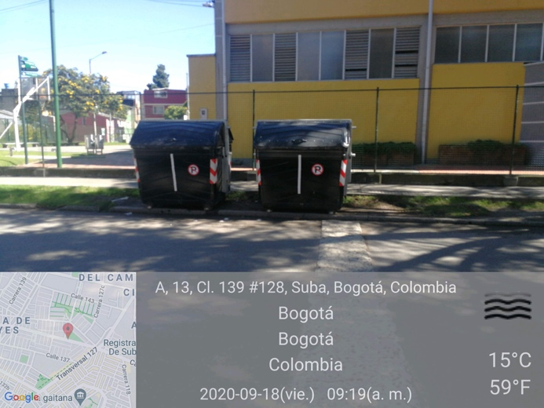

- Septiembre 22

De acuerdo con la adición 13 al contrato estatal de concesión N° 287 del 2018, especificadamente en su cláusla primera, parágrafo: “El valor aquí establecido se ajecutará con el fin de mantener las áreas limpias y optimizar la operación de recoleción en el ASE No. a cargo de ÁREA LIMPIA DISTRITO CAPITAL S.A.S. E.S.P., mediante la compra de una solución integral de 900 sensores de monitoreo en contenedores superficiales para material NO aprovechable, (…)”. Se realizó la validación de la adquisión de 900 sensores de llenado.

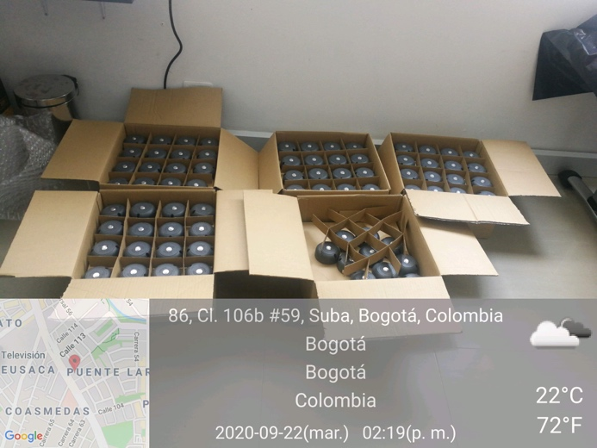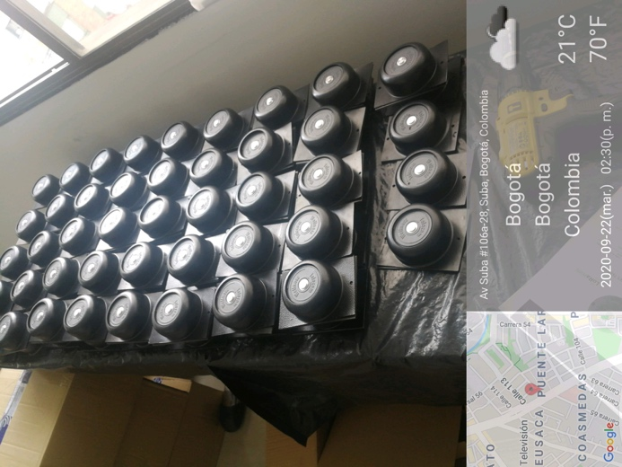

- Septiembre 23
Se adelantó visita previa entre la UAESP y el concesionario de aseo ÁREA LIMPIA el día 18 de septiembre, con el fin de verificar la ubicación de los contenedores objeto de las quejas presentadas por la comunidad del conjunto residencial CAFAM II en la localidad de Suba. Durante la visita se observó principalmente indisciplina por parte de la comunidad, toda vez que los contenedores tapa negra se encontraban sin residuos, mientras que los contenedores tapa blanca estaban llenos de residuos sólidos no aprovechables.
Así las cosas, el concesionario revisó la opción de ubicar sobre la carrera 141 los contenedores y así mismo solo dejar una isla de tres contenedores tapa negra para mitigar la indisciplina.

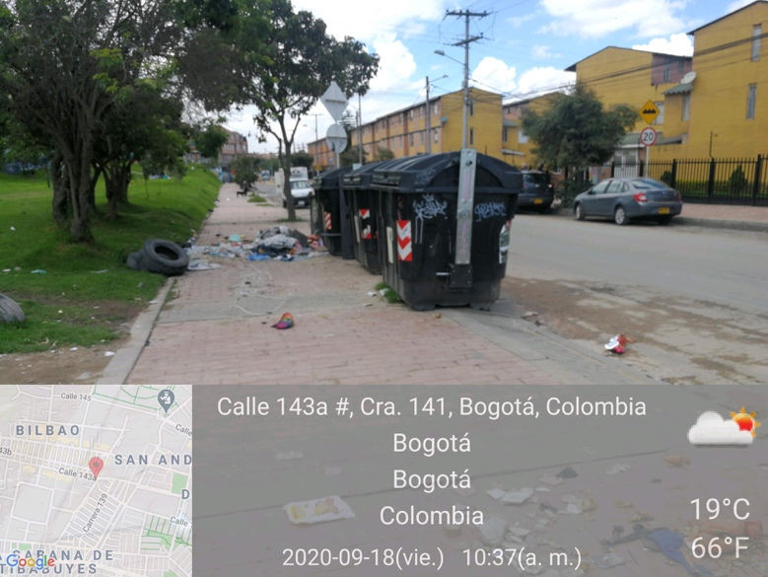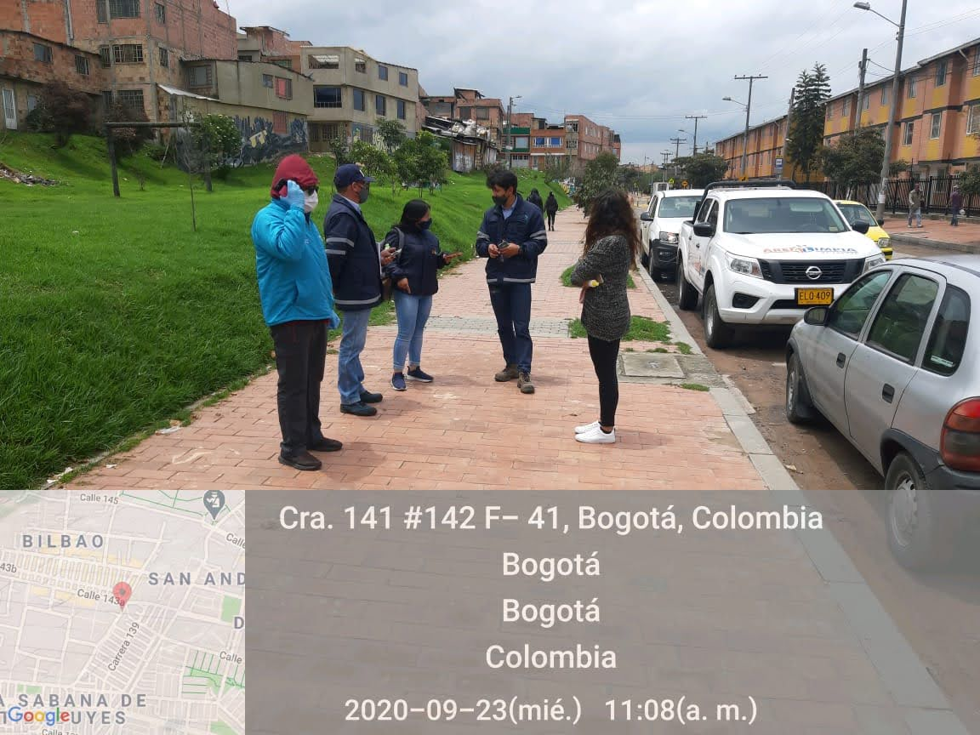

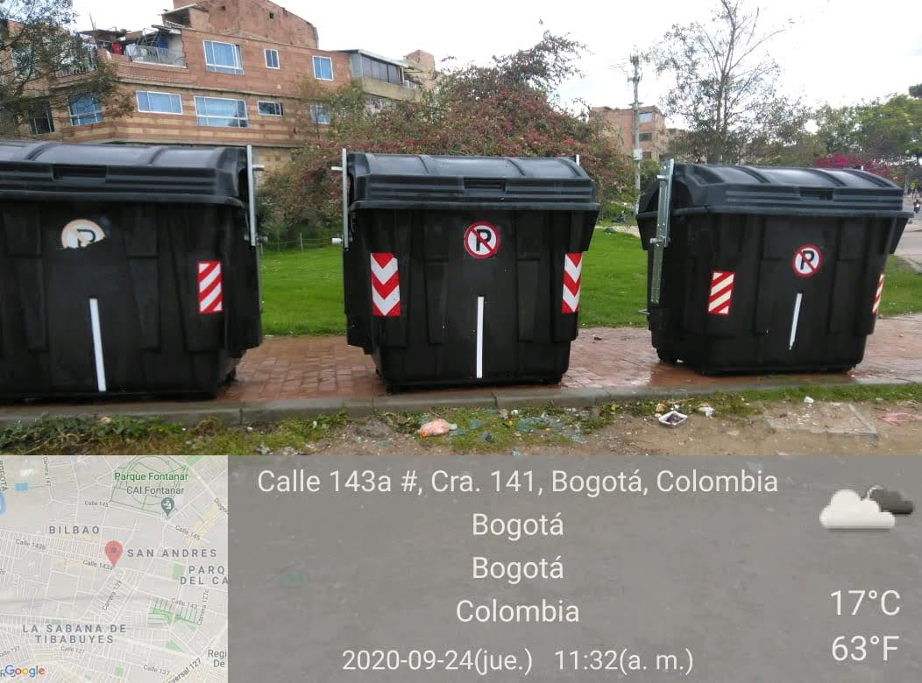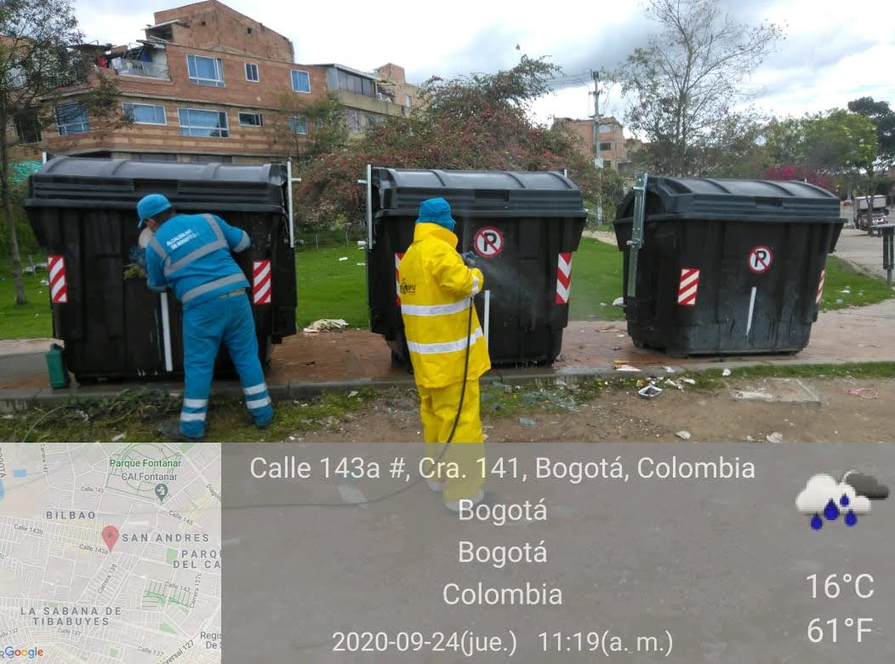

A solicitud de la UAESP el concesionario realizó el 24 de septiembre, el mantenimiento y lavado de los contenedores. Adicionalmente, el lavado del andén de la carrera 141 y la liberación de las zonas duras.

- Septiembre 23

Se acompañó la reubicación de los contenedores del sector de Bilbao en la carrera 147C calle 143B, con el fin de atender a la comunidad de las carreras más angostas.

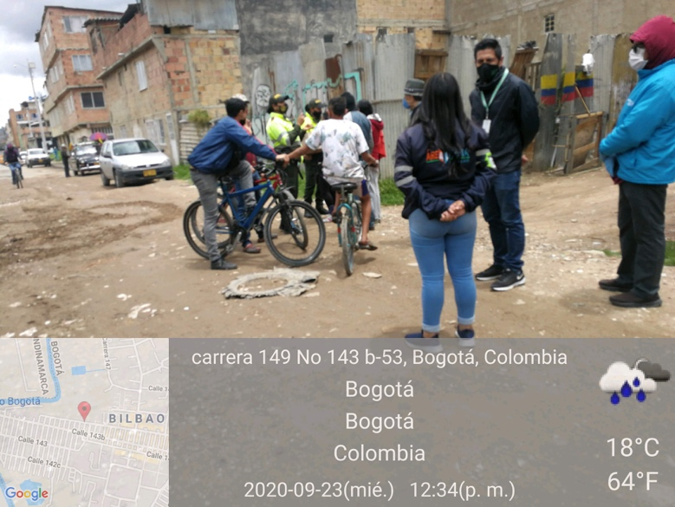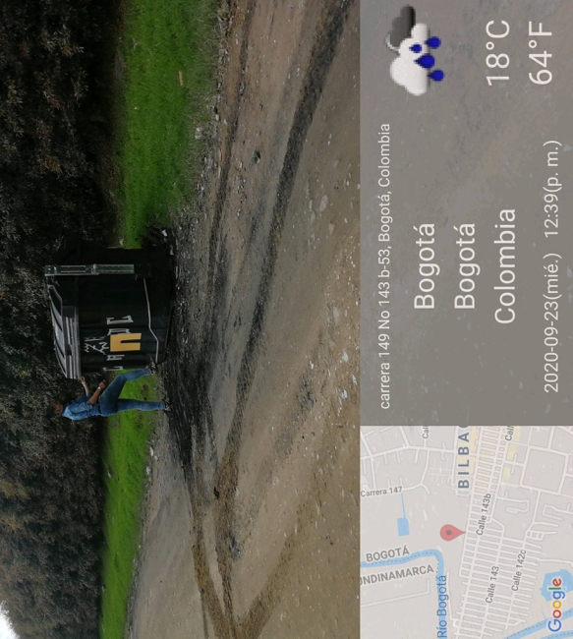

A solicitud de la UAESP el concesionario realizó el 24 de septiembre, el mantenimiento y lavado de los contenedores.

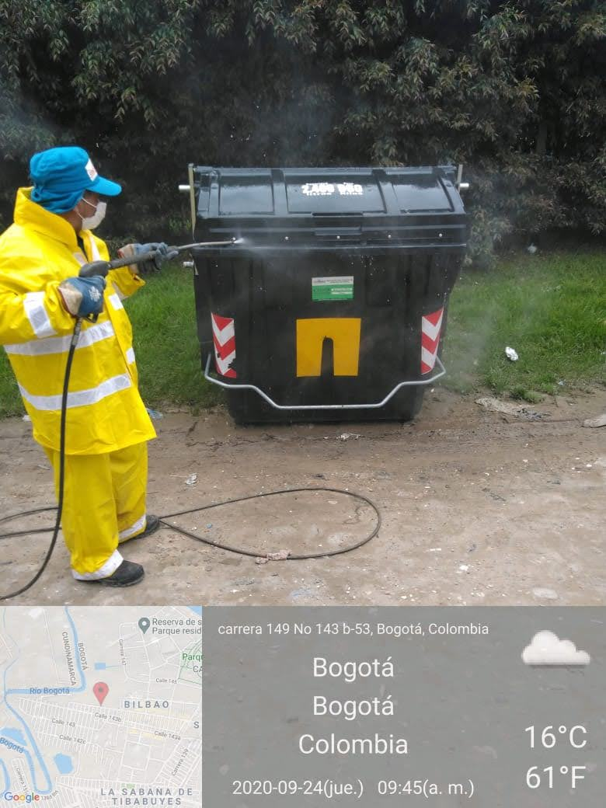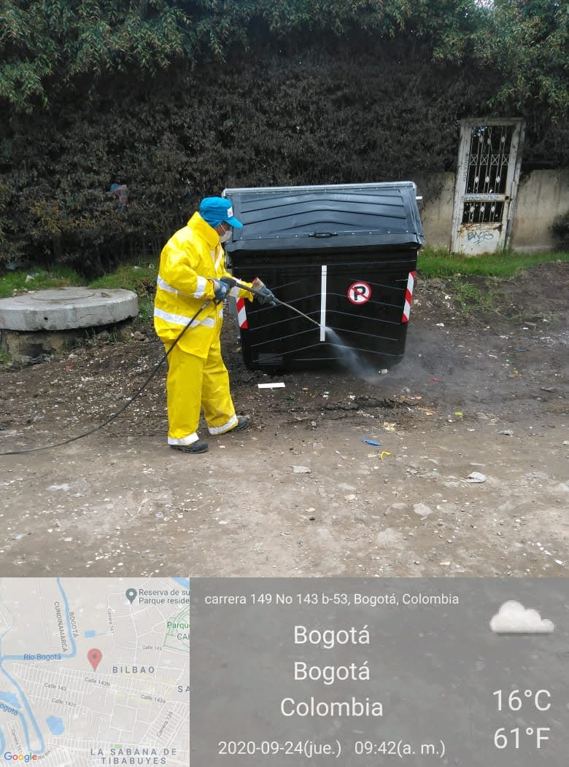

SIGAB:

Para el mes de septiembre desde la Subdirección de Recolección Barrido y Limpieza realizó seguimiento a la actividad en el ASE 5 a través del Sistema de Información para la Gestión de Aseo de Bogotá-SIGAB, tomando como muestra la micro ruta de 50001 del vehículo ESN289 que prestó el servicio de recolección y transporte el día 11 de septiembre de 2020 tal como se observa en la siguiente imagen:

Fuente: SIGAB

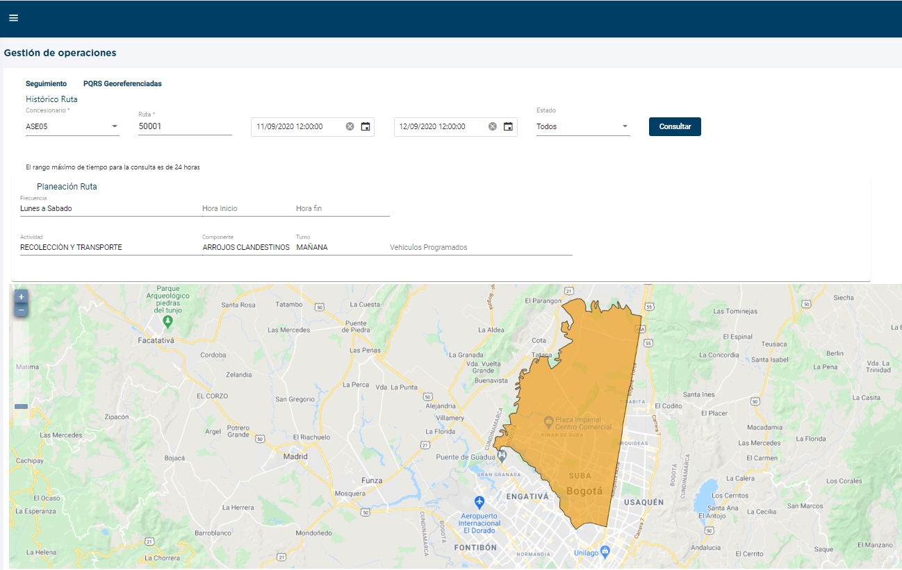
Fuente: SIGAB

De la misma manera, se presenta el recorrido del vehículo con placas ESN723:
Fuente: SIGAB

Adicionalmente, se revisó el registro del GPS, donde se reportó inicio de ruta a las 12 : 08 de la tarde, finalizando ruta a las 17 : 58 de la tarde y con el último reporte en la base de operaciones a las 19 : 32 de la tarde, tal como se observa en la siguiente tabla:
Placa Vehículo | Número Interno | Fecha Hora GPS | Estado
ESN289 | 5701 | 11/09/11 10:54:06 | SALIDA_BASE
ESN289 | 5701 | 20/08/20 12:08:55 | INICIO_RUTA
ESN289 | 5701 | 20/08/20 12:09:13 | EN_RUTA
ESN289 | 5701 | 20/08/20 17:58:06 | FIN_RUTA
ESN289 | 5701 | 20/08/20 19:32:57 | EN_RELLENO
Fuente: SIGAB

Finalmente, se no observaron novedades en la prestación del servicio según lo reportado en SIGAB.

- CORTE DE CÉSPED:

Durante el mes de septiembre de 2020, en la zona de operación ASE 5, se realizó corte de Césped en zonas públicas de uso público correspondiente a un área de 6.253.499 m², tal y como se muestra a continuación:

Fuente: Adaptado de Informe Mensual Área Limpia D.C S.A.S. E.S.P

De conformidad con la gráfica anterior, el 43, 28% de las áreas verdes intervenidas corresponden a parques, el 24, 78% corresponde a separadores viales, el 19, 79% a Andenes, el 8, 72% a zonas ambientales el 3, 19% corresponde a áreas ubicadas en la periferia de cuerpos hídricos y el 0,21% a intersecciones viales (orejas), para un total de 1653 áreas intervenidas.

Área Limpia D.C establece un plan de acción para la atención de zonas duras y bordeo, remitiendo en el informe mensual un amplio registro fotográfico de las acciones adelantadas.

Fuente: Adaptado de Informe Mensual Área Limpia D.C S.A.S. E.S.P

Para el mes de septiembre se reportan 410,31 Toneladas de residuos vegetales generados en el servicio de corte de césped, en relación con el mes anterior se presentó un aumento de 30,51 Ton. Esta variación se atribuye al inicio de la temporada invernal.
En el marco del acuerdo suscrito entre la Unidad y Área Limpia D.C. S. A. S en el marco del pilo “Pacas Digestoras Silva”, se hizo entrega de los residuos de corte de césped (véase anexo actas pacas 12 y 26 de septiembre), tal y como se presenta a continuación:

Fecha | Toneladas césped | Bolsas
12/09/2020 | 1,4 | 233
26/09/2020 | 2,0 | 330
TOTAL | 3,4 | 563
Fuente: Fuente UAESP 2020

- DESCRIPCIÓN DE LAS ACTIVIDADES DE SEGUIMIENTO, REALIZADO POR LA INTERVENTORÍA CONSORCIO PROYECCIÓN CAPITAL

La interventoría manifiesta que el concesionario cumplió con los tiempos establecidos en el Reglamento técnico Operativo para el envío de las Programaciones y reprogramaciones correspondientes al periodo del presente informe, en donde se estimo una intervención de 6.267.159,46 metros cuadrados.

Asimismo, el 15 de septiembre el concesionario remitió la proyección de intervención del mes siguiente,

Por otro lado, la interventoría realizó 322 verificaciones en campo al servicio de corte de césped en donde se identificaron 6 hallazgos, y en total se identificaron 16 hallazgos para el componente. Conforme con lo anterior, la mayoría corresponde a que la zona presenta intervención incompleta y el corte del césped presenta una altura superior a los 10 cm (8 hallazgos), 4 por intervención incompleta y 3 porque no se evidencia la prestación del servicio.

Al cierre de mes el prestador presenta la totalidad de hallazgos en estado “cerrado”.

- DESCRIPCIÓN DE LAS ACTIVIDADES DE SEGUIMIENTO, REALIZADO POR LA UAESP

El día 25 de septiembre la UAESP realizó visita de verificación de la actividad de corte de césped, identificando lo siguiente (véase informe de visita administrativa y de campo_25_09_2020):

- Se identifica que durante la actividad no cuenta con valla informativa.
- Se solicita que los bolsos del personal operativo no sean colgados en los árboles porque pueden generar desgarres.
- Se solicita la recolección de residuos vegetales identificados en la zona.
- Se solicita liberación de zonas duras de varios puntos de la localidad.

De conformidad con lo anterior, el prestador informa que entregará un informe detallado de la atención de zonas duras en toda la localidad.

CONCLUSIONES:

- Los metros cuadrados ejecutados durante el mes de septiembre no sobrepasan los establecidos por PGIRS (9.658.662,36).

- El servicio de corte de césped presenta deficiencias en materia de aspectos de calidad especialmente por incumplimiento a las programaciones.

- En el periodo del presente informe se logró el aprovechamiento de 3,4 Toneladas de residuos de corte de césped en el marco del piloto “Pacas Digestoras Silva”.

- El prestador debe priorizar la atención de zonas duras (bordeo y liberación)

- PODA DE ÁRBOLES

La prestación del servicio de poda de árboles en el ASE 5 se realizó de conformidad con la programación aprobada por la SDA en el Plan de podas mediante el Concepto Técnico 17937 del 28/12/2018 de la Secretaría Distrital de Ambiente.

A continuación, se consolidan los árboles intervenidos por Área Limpia D.C S.A.S desde el inicio de la concesión hasta septiembre del 2020:

Fuente: Adaptado de Informe Mensual Interventoría

Conforme con lo anterior, Área Limpia D.C S.A.S. E.S.P ha realizado un total de 57.654 podas en el arbolado de la localidad de Suba, de las cuales 51.683 (correspondientes al 89,64%) se han ejecutado desde la implementación del plan de podas.

Durante el mes septiembre, en la zona de operación ASE5, se podaron 2.335 individuos arbóreos.

Del arbolado intervenido en el periodo correspondiente al mes de septiembre, por plan de podas se dio alcance a las solicitudes 248, 538, 788, 911, 938, 987, 1000, 1008 y 1018. Así mismo, 3 ejemplares corresponden a Reportes del Sistema de Información de Respuesta a Emergencias SIRE que requerían atención prioritaria:

Otras autorizaciones (Actas /SIRE) | No. De árboles
SIRE 5362769 – Solicitud 1795 | 1
SIRE 5364077 - Solicitud 1843 | 1
SIRE 5365068 - Solicitud 1862 | 1
Fuente: Adaptado de Informe Mensual Área Limpia D.C S.A.S. E.S.P

En cumplimiento a la programación establecida para la atención del arbolado según modelo de riesgo de la SDA para la localidad de suba, se realizaron los tratamientos autorizados en 31 individuos arbóreos que previamente identificados presentaban susceptibilidad de volcamiento:

El concesionario hace la aclaración que, de los 44 ejemplares programados para atención por modelo de riesgo, solamente se intervinieron 31 dado que los restantes se encuentran emplazados en la ronda del PEDH Córdoba, donde las actividades se vieron interrumpidas por solicitud de la comunidad.

Área Limpia D.C S.A.S E.S.P reporta la gestión y atención de los eventos generados en el sistema de gestión de riesgo y atención de emergencias de Bogotá – SIRE y eventos generados por la atención de emergencias por parte del Jardín Botánico, tal y como se relacionan a continuación:

No | Consecutivo | Fecha reporte a AL | No del evento/Acta | Ubicación | Observación
1 | 283 | 01/09/2020 | 5364077 | CRA 51#183-17 | Poda
2 | 284 | 01/09/2020 | 5363840 | AV CALLE 127 AV VILLAS | Recolección residuos vegetales
3 | 285 | 01/09/2020 | - | TRANSVERSAL 60 #119 A -99 | Recolección residuos vegetales
4 | 286 | 01/09/2020 | 5364268 | KR 118 143 URBANIZACION SABANA DE TIBABUYES | Recolección residuos vegetales
5 | 287 | 01/09/2020 | 5364257 | CL 122 50A 43 | Recolección residuos vegetales
6 | 288 | 04/09/2020 | 5364467 | CRA 145 #144-72 | Recolección residuos vegetales
7 | 289 | 09/09/2020 | 5364647 | CARRERA 89 # 147- 41 | Recolección residuos vegetales
8 | 290 | 14/09/2020 | 5364748 | KR 96A 152 65 | Recolección residuos vegetales
9 | 291 | 18/09/2020 | 5364985 | AUTOPISTA NORTE NO 103 B -15 | Recolección residuos vegetales
10 | 292 | 18/09/2020 | - | CALLE 128 B#78-70 | Recolección residuos vegetales
11 | 293 | 18/09/2020 | 5365074 | CALLE 165#50-28 | Recolección residuos vegetales
12 | 294 | 18/09/2020 | 5364664 | CALLE 183 #55 B-00 | Recolección residuos vegetales
13 | 295 | 18/09/2020 | 5364751 | CALLE 185# 45-03 | Recolección residuos vegetales
14 | 296 | 18/09/2020 | - | AV CARRERA 46 CLA 146B | Recolección residuos vegetales
15 | 297 | 18/09/2020 | - | CRA 54 CALLE 146 A Y 147 | Recolección residuos vegetales
16 | 298 | 18/09/2020 | 5364811 | CRA 58 #152 - 70 | Recolección residuos vegetales
17 | 299 | 18/09/2020 | - | CALLE 153 #CRA 101A | Recolección residuos vegetales
18 | 300 | 18/09/2020 | - | CALLE 154 A #94 A -04 | Recolección residuos vegetales
19 | 301 | 21/09/2020 | 5365068 | AC 183#45-01 | Poda
20 | 302 | 22/09/2020 | 5365232 | CARRERA 100 CALLE 150A | Recolección residuos vegetales
21 | 303 | 22/09/2020 | 5365234 | KR 76A # 134 -5 | Recolección residuos vegetales
22 | 304 | 22/09/2020 | 5365235 | CL 145 #113C-1 | Recolección residuos vegetales
23 | 305 | 22/09/2020 | 5365253 | CL 174B-50A PLAZA BAVEIRA | Recolección residuos vegetales
24 | 306 | 23/09/2020 | - | CL 152 B #56-00 | Recolección residuos vegetales
25 | 307 | 23/09/2020 | - | AV CRA 58 #137A -00 | Recolección residuos vegetales
26 | 308 | 26/09/2020 | 5365235 | CALLE 145 CON CRA 111A | Recolección residuos vegetales
27 | 309 | 30/09/2020 | 5365684 | KR 87C 154A 56 | Recolección residuos vegetales
Fuente: Adaptado de Informe Mensual Área Limpia D.C S.A.S. E.S.P

Con respecto al plan de manejo de avifauna, Área Limpia D.C S.A.S manifiesta que las intervenciones silviculturales se realizan sin hacer afectación de las ramas que presentan nidos. Por lo anterior, en el Formato “Manejo de avifauna” se presentó el registro de las acciones adelantadas, como se muestra a continuación:

Placa | Código SIGAU | Observaciones de manejo
58046 | 11012005000992 | No se Reubica, se podan ramas alejadas del nido
12888-2 | 11011804000758 | No se Reubica, se podan ramas alejadas del nido
18333-2 | 11011904000681 | No se Reubica, se podan ramas alejadas del nido
18340-2 | 11011904000695 | No se Reubica, se podan ramas alejadas del nido
18347-2 | 11011904000705 | No se Reubica, se podan ramas alejadas del nido
28277-2 | 11011101000753 | No se Reubica, se podan ramas alejadas del nido
Fuente: Tomado de Informe Mensual Área Limpia D.C S.A.S. E.S.P

En relación con la labor social que el prestador debe realizar en el marco del plan de podas (De conformidad con el Numeral 7. Del 4.1.1. Planes de poda del Reglamento Técnico Operativo para la prestación del servicio público de aseo), Área Limpia manifiesta que previamente a las intervenciones mediante la distribución de volantes por parte de profesionales forestales y el personal de las cuadrillas, informa el concepto técnico de plan de podas y aclara dudas a los usuarios sobre los tratamientos silviculturales a realizar.

A continuación, se relacionan las toneladas de residuos vegetales generadas en la realización de la actividad de poda de árboles. Para el periodo del presente informe se generaron en la localidad de Suba 114,88 Toneladas de residuos de poda.

Fuente: Adaptado de Informe Mensual Área Limpia D.C S.A.S. E.S.P

En comparación con el mes de agosto se evidencia un aumento de 21,42 Toneladas atribuidas al estado del arbolado que aún corresponde al ciclo I y que no había sido intervenido.

Asimismo, de conformidad con el acuerdo suscrito entre el concesionario y la UAESP se hizo entrega de 4,8 toneladas de residuos de Poda de árboles en el marco del Piloto “Pacas Digestoras Silva”, como se presenta a continuación:

Fecha | Toneladas Chipeado | Bolsas
12/09/2020 | 1,8 | 155
26/09/2020 | 3,0 | 260
TOTAL | 4,8 | 415
Fuente: UAESP 2020

- DESCRIPCIÓN DE LAS ACTIVIDADES DE SEGUIMIENTO, REALIZADO POR LA INTERVENTORÍA PROYECCIÓN CAPITAL

Área Limpia D.C. S.A.S E.S.P remitió al Consorcio Proyección Capital la programación del mes de septiembre en el tiempo establecido según el Reglamento Técnico Operativo, en donde se proyectó intervenir 2.457 ejemplares arbóreos.

La interventoría realizó un total de 148 verificaciones de individuos arbóreos en la localidad de Suba, encontrando 0 hallazgos, por lo tanto, no se hicieron reportes en la matriz interactiva. Este indicador muestra el mejoramiento en temas de calidad durante la realización de la actividad.

Así mismo, para el periodo del presente informe, no se generó comunicados ni solicitudes de acción correctiva al Concesionario.

- DESCRIPCIÓN DE LAS ACTIVIDADES DE SEGUIMIENTO, REALIZADO POR LA UAESP

Durante el periodo del presente informe el prestador realizó el reporte de 1041 novedades del arbolado según lo identificado en campo; en donde no fue posible la atención silvicultural por diferentes situaciones encontradas, entre ellas; 131 individuos se encuentran emplazados en ronda hídrica, 175 ejemplares presentar riesgo eléctrico o proximidad con líneas de flujo eléctrico, 135 no tienen código SIGAU, entre otros. Dichas novedades fueron cargadas al DRIVE compartido con la SDA y JBB y comunicadas a las Entidades relacionadas mediante radicado UAESP 20202000158541.

Dando continuidad a la fase de seguimiento realizado por la SDA, esta Unidad solicitó al prestador, el plan de mejora frente a los resultados del primer seguimiento al plan de poda del ASE 5 mediante radicado UAESP 20202000138971 (Véase anexo: Radicado 20202000138891). De igual forma, se le solicitó a la Interventoría las acciones realizadas con el fin de fortalecer el seguimiento a la actividad de poda de árboles que realizan los prestadores en lo referente a los Planes de Poda en cada una de las ASE´s según observaciones remitidas por la autoridad ambiental. Dicha solicitud se realizó mediante radicado UAESP 20202000140901 (Véase anexo: radicado 20202000140901).

La Unidad realizó visita de verificación de la prestación del servicio público de aseo, específicamente de la actividad de poda de árboles el día 15 de septiembre (Véase anexo: Verificación poda), identificando lo siguiente:

- Se realizaron los ajustes en la valla informativa con respecto al logo
- En campo se cuenta con el material divulgativo para entrega a la comunidad
- Se muestra en digital el formato de manejo de avifauna
- En la labor social solamente se registra una firma para todo el barrio

Así mismo, esta Unidad realizó acompañamiento a los recorridos convocados por la comunidad y por la administración del PEDH Córdoba, cuyo objetivo era verificar las intervenciones silviculturales realizadas por el prestador en las inmediaciones del Humedal. (véase anexo acta 17 y 25 de septiembre).

Aunque se intentó llegar a un acuerdo con respecto a las intervenciones realizadas en materia de poda de árboles y corte de césped por la ambigüedad en los limites de la ZMPA del Humedal, finalmente se concluye que es necesario que la SDA de claridad sobre los límites legales de la zona protectora, hasta tanto la realización de estas dos actividades se realizara de los mojones hacia el exterior.

CONCLUSIONES:

- El plan de podas se ha ejecutado bajo las programaciones establecidas, las desviaciones presentadas durante los meses de ejecución se han atribuido a los retrasos propios de la operación, condiciones climáticas adversas y para este mes en particular, por la emergencia sanitaria del COVID-19.

- Se debe mayor hacer seguimiento por parte de la Unidad y la interventoría a las labores de socialización y divulgación de la actividad de poda de árboles.

- El concesionario finalizó la atención de la primera fase del arbolado priorizado por modelo de riesgo.

- La Interventoría no generó comunicados ni SAC al Concesionario.

- Se realizó un aprovechamiento de 4,8 Toneladas de los residuos generados mensualmente en las actividades de poda en el convenio del Proyecto Piloto Pacas Digestoras Silva.

- GESTIÓN SOCIAL:

Para este componente y desde la gestión adelantada por parte de la UAESP para el mes de septiembre, se asiste a la sesión ordinaria de la CAL en la localidad Suba, se asiste a reunión con las docentes el jardín Celestin Freinet, se asiste al encuentro comunitario de la Estación de Policía Suba, CAI San José y Villa del Prado, se realiza visita y recorrido en el Solar 2, se asiste a mesa de trabajo del H.C. Yefer Vega, se participa en el encuentro comunitario del CAI Fontanar, se apoya la capacitación a los niños de la fundación Otero Liévano, se realiza recorrido en el cerro oriental de suba en el sector tuna alta, Se realiza recorrido con la comunidad y Área Limpia en el barrio Pontevedra, se atiende reunión con los residentes de la ciudadela Cafam Bilbao, se atiende solicitud del Sr. Juan Felipe Dueñas, tal como se observa en los soportes adjuntos al presente informe.

Tabla No. 6 relación de actividades con la comunidad acompañadas por la UAESP
ACTIVIDAD. | SOPORTES.
CAL sesión ordinaria Septiembre. | Se adjunta informe de campo
Reunión Jardín Celestin Freinet. | Se adjunta acta de reunión.
Encuentro comunitario Estación Suba, San José y Villa del Prado. | Se adjunta acta de reunión.
Visita y recorrido el Solar 2 | Se adjunta informe de campo.
Mesa de trabajo H.C. Yefer Vega | Se adjunta acta de reunión.
Encuentro comunitario CAI Fontanar | Se adjunta acta de reunión.
Capacitación fundación Otero Liévano. | Se adjunta acta de reunión.
Recorrido Tuna Alta | Se adjunta acta de reunión.
Recorrido Pontevedra. | Se adjunta informe de campo.
Reunión Ciudadela Cafam Bilbao. | Se adjunta acta de reunión.
Solicitud Sr. Juan Felipe Dueñas. | Se adjunta acta de reunión.
Fuente: Elaboración propia

Adicionalmente la interventoría en el informe No. 31 que entrega información del 1 al 30 de septiembre de 2020, programó y realizó un total de 24 verificaciones a las actividades ejecutadas y reportadas por el área de gestión social del concesionario en la programación semanal:
Actividades de coordinación ________05
Actividades informativas ___________05
Actividades operativas ____________ 02
Actividades pedagógicas __________ 11
Actividades de tipo evento _________ 0
Actividades Fallidas ______________ 1

Para un total de 24 actividades verificadas en el mes de septiembre por parte de la interventoría, El Concesionario desarrolló las actividades acordes a lo establecido en el Programa de Gestión Social, Anexo 2 y Anexo 11. “información tomada del informe No 31 del Consorcio Proyección Capital”

En el informe del mes de septiembre 2020. entregado por el consorcio Área Limpia, reportaron actividades dentro de los 7 proyectos que tiene la empresa Área Limpia para dar cumplimiento al programa de gestión social, de la siguiente manera:

- Por mi área residencial limpia. __________08
- Por mi área comercial limpia. __________01
- Comprometido con mi institución. ________06
- Mi mascota limpiecita. _________________00
- Todos por una Suba limpia. _____________09
- Por más puntos limpios. ________________02
- Cuentas limpias. ______________________00 No se ejecuta ninguna actividad en este proyecto ya que está estipulado para el 2021.

Según lo reportado en el informe el prestador realizo 26 actividades que están enfocadas a sensibilizar a la comunidad de la localidad suba, en el manejo de residuos, separación en la fuente, el uso de la línea 110 para la recolección de escombros, y procesos de contenerizacion (frecuencias de recolección y lavado).
Adicionalmente el prestador dando cumplimiento al anexo 2 Aprovechamiento, en el mes de septiembre realizo 13 actividades, donde la actividad predominante fue la pedagógica con 11 actividades 1 de coordinación y una informativa, es de aclarar que estas actividades se realizaron en el área urbana de la localidad.
En el informe entregado por el operador en este periodo reportó 02 jornadas de operativos de imposición de comparendos en la localidad, En la calle 142b # 149ª-99 barrio Bilbao y carrera 145 # 144c-72 barrio Bilbao, durante esta jornada se contó con el apoyo de Policía, pero se aclara que no se impusieron comparendos únicamente se realizó la sensibilización por parte del concesionario y los gestores de la Policía Local de Suba.

CONCLUSIONES
En las diferentes reuniones, jornadas y actividades se tuvo contacto con 538 usuarios de la localidad de Suba con los cuales se realizó proceso de sensibilización en manejo integral de residuos, separación en la fuente, uso de la línea 110 para la recolección de escombros y residuos especiales, y proceso de contenerizacion, frecuencias de recolección y lavado.

- SOLICITUDES DE ACCIÓN CORRECTIVAS:

De acuerdo con las obligaciones de la interventoría Proyección Capital y retomando la gestión de la matriz interactiva, para el mes de septiembre se presentan los siguientes hallazgos para el ASE 5:

ESTADO DEL TOTAL DE HALLAZGOS REPORTADOS EN CADA MES
Mes | Total, de hallazgos reportados en la matriz | Sin gestionar | *Gestionado | **Prórroga | En revisión | ***Cerrado | Devuelto | No aplica
ENERO 2020 | 488 | 0 | 1 | 0 | 0 | 488 | 0 | 0
FEBRERO 2020 | 406 | 0 | 0 | 0 | 0 | 406 | 0 | 0
MARZO 2020 | 430 | 0 | 0 | 0 | 0 | 430 | 0 | 0
ABRIL 2020 | 444 | 0 | 0 | 0 | 0 | 444 | 0 | 0
MAYO 2020 | 536 | 0 | 0 | 0 | 0 | 534 | 0 | 2
JUNIO 2020 | 539 | 0 | 0 | 0 | 0 | 539 | 0 | 0
JULIO 2020 | 594 | 0 | 7 | 0 | 0 | 587 | 0 | 0
AGOSTO 2020 | 747 | 2 | 5 | 1 | 0 | 728 | 11 | 0
SEPTIEMBRE 2020 | 606 | 59 | 39 | 5 | 0 | 484 | 19 | 0
Fuente: Información tomada del informe de Proyección Capital septiembre 2020.

*Gestionado, es el estado cuando el concesionario de aseo emite respuesta al hallazgo pero no ha sido revisado y aprobado por la interventoría.
**Prorroga: Cuando el concesionario de aseo solicita a la interventoría ampliar el plazo para resolver el hallazgo por su complejidad.
*** Cerrado: estado del hallazgo cuando la interventoría revisó y aprobó la respuesta emitida por el concesionario de aseo

Así las cosas, y de acuerdo con la gestión de la matriz interactiva la Interventoría en el mes de septiembre, la Interventoría se iniciaron cuatro (4) Solicitudes de Acción Correctiva hacia el concesionario Área Limpia D.C. S.A.S. E.S.P., relacionadas con:

- SAC 72 relacionada con el lavado de vehiculos y equipos de recolección y transporte, iniciada con radicado UAESP 20207000314922 del 08/09/2020.
- SAC 73 relacionada con las responsabilidades del concesionario frente a la actividad de aprovechamiento, iniciada con radicado UAESP 20207000314972 DEL 08/09/2020.
- SAC 74 relacionada con el STOCK de contenedores, iniciada con radicado UAESP 20207000319392 del 10/09/2020.
- SAC 75 relacionada con la prestación del servicio de barrio y limpieza mecanica y garantía del concepto de área limpia, iniciada con radicado UAESP 20207000335912 del 22/09/2020.

Sin embargo, a continuación, se presentan las SAC que continúan en seguimiento en el mes de septiembre:

No  SAC | TEMA | FECHA DE INICIO | FECHA FINAL | ACCIONES
SAC  No 59 | Pruebas SIGAB 2.0 | 03/02/2020 | 25/09/2020 | CERRADA.  La interventoría inicia SAC con radicado UAESP 20207000090152 del 28/02/2020.  La interventoría solicitó al concesionario cronograma al concesionario, con copia a la UAESP con radicado 20207000152382 del 27/04/2020.  Con radicado UAESP 20207000162692 del 06/05/2020, la interventoría remite cronograma aprobada para firma del Subdirector de RBL.  El concesionario a través del radicado UAESP 20207000168322 remite procedimiento para los Cuadros de mando de ANS de ENTREGA OPORTUNA en tiempo real  Radicado UAESP 20202000077051 del 21/05/2020, se remite cronograma debidamente firmado para el seguimiento de la interventoría.  La interventoría verificó mediante casos de No.161 y 163, en el mes de mayo de 2020, las actividades 1, 3, 4, 7, 9, 10 y 11. Con resultado exitoso.  Se verificó mediante Caso de Prueba No. 164, el 2 de junio de 2020, las actividades 4 y 11, correspondientes a la validación de programaciones cuando pasan de un mes a otro.  Pendientes por verificar para el mes de Julio y agosto las actividades 5, 6, 8, 12, 13.  De acuerdo con lo anterior, la SAC continua en verificación de actividades de cronograma y continúa abierta hasta cumplir la totalidad de actividades propuestas.  El 31 de agosto de 2020 se ejecutó el caso de prueba No. 190, donde quedó pendiente la aplicación del Escenario 3 del caso de prueba, debido a que su visualización solo puede hacerse a partir de habilitar un nuevo periodo mensual. Se programó continuar con la prueba el 1 de septiembre de 2020.  La interventoría proyecta cierre a esta SAC mediante comunicado UAESP – CPC – ASE 5 – 1951 – 20 del 23/09/2020, con Radicado UAESP 20207000343202 del 25/09/2020.
SAC No 64 | Mantenimiento de contenedores | 24/04/2020 |  | EN SEGUIMIENTO AL CRONOGRAMA  La interventoría inicia SAC con radicado UAESP 20207000150832 del 24/04/2020.  Actualmente se encuentra en solicitud de cronograma.  Con radicado UAESP 20207000160192 del 05/05/2020, el concesionario remite cronograma a la interventoría.  La interventoría remite cronograma aprobado para la firma del subdirector de RBL, con radicado 20207000179362 del 21/05/2020.  Mediante Radicado 20202000086881 del 10/06/2020 la UAESP remite cronograma debidamente firmado, para que se adelanten las acciones correspondientes.  La interventoría se encuentra en Proyección de avance de cronograma al concesionario.  Mediante Radicado UAESP 20207000233132 del 07/07/2020 se remite al Concesionario el Cronograma suscrito para que remita los avances de las actividades. A su turno, el Concesionario responde con el comunicado OP-2020-0655 del 22/07/2020 con el avance del cronograma, el cual se encuentra en revisión por la Interventoría.  cronograma suscrito, la interventoría se encuentra validando las evidencias de la ejecución de actividades presentadas por el concesionario en el mes de julio de 2020.  Con radicado UAESP 20207000289972 del 31/08/2020, el concesionario informa los correctivos tomados en los contenedores.  El cronograma suscrito.  la interventoría se encuentra validando las evidencias de la ejecución de actividades presentadas por el concesionario en el mes agosto de 2020. El concesionario mediante oficio OP – 2020 – 0773 del 21/08/2020 emite respuesta al seguimiento al mantenimiento de los contenedores.
SAC No 65 | Lavado de contenedores. (Estructural). | 28/04/2020 |  | SEGUIMIENTO CRONOGRAMA  La interventoría inicia SAC con radicado UAESP 20207000154132 del 28/04/2020.  Área Limpia remite reporte de lavado de contenedores a la interventoría, con copia a la UAESP con radicado 20207000164262 del 07/05/2020.  Con radicado UAESP 20207000179122 del 21/05/2020, la interventoría solicita cronograma al concesionario.  El concesionario remite cronograma a la interventoría, con copia a la UAESP a través del radicado 20207000182362 del 26/05/2020.  Mediante Radicado 20202000104391 del 14/07/2020 la UAESP remite cronograma debidamente firmado, para que se adelanten las acciones correspondientes.  El Concesionario remite el avance de estas actividades del Cronograma Especial mediante comunicado OP-2020-0657 del 22/07/2020, el cual se encuentra en revisión por la Interventoría.  cronograma suscrito, la interventoría se encuentra validando las evidencias de la ejecución de actividades presentadas por el concesionario en el mes de julio de 2020.  Con radicado UAESP 20207000293072 del 25/08/2020, el concesionario informa las acciones del cronograma del lavado de los contenedores.  cronograma suscrito. la interventoría se encuentra validando las evidencias de la ejecución de actividades presentadas por el concesionario en el mes agosto de 2020.
SAC No 68 | Recolección y transporte de residuos sólidos de arrojo clandestino y puntos críticos - Adiciones No 11 y 14 | 15/06/2020 |  | SOLICITUD CRONOGRAMA.  La interventoría inicia SAC con radicado UAESP 20207000206662 del 15/06/2020.  La interventoría se encuentra en análisis de cronograma.  Con radicado UAESP 20207000249242 del 05/08/2020, la interventoría solicitó cronograma al concesionario ÁREA LIMPIA.  La interventoría proyecta mediante comunicado UAESP – CPC – ASE 5 – 2031 – 20 del 27/10/2020, procederá a dar aplicación a lo establecido en el Parágrafo tercero de la Cláusula Vigésima Segunda – Multas del Contrato N° 287 de 2018.
SAC No 70 | Grabación de llamadas atención de PQR | 30/07/2020 |  | REVISIÓN RESPUESTA DEL CONCESIONARIO  La interventoría inicia SAC con radicado UAESP 20207000261042 del 30/07/2020.  Con radicado UAESP 20207000263682 del 31/07/2020, el concesionario ÁREA LIMPIA informó:  “(…)  realizó la descarga del archivo de tipificaciones que se encuentra en el Sistema de Información Comercial – SIGAB-, tomando una muestra de 15 grabaciones (…)”  El concesionario presenta sus observaciones a la SAC a través del radicado UAESP 20207000271842 del 05/08/2020.  La interventoría solicita cronograma al concesionario e informa a la UAESP con radicado 20207000286122 del 19/08/2020.  El concesionario con radicado UAESP 20207000288982 del 21/08/2020, responde a la interventoría.
SAC No 71 | Prestación del servicio de barrido y limpieza mecánica en el marco del Anexo No. 9. | 4/08/2020 |  | ABIERTA.  Con radicado UAESP 20207000268702 del 04/08/2020, la interventoría abre Solicitud de Acción Correctiva  El concesionario presentó cronograma, el cual se encuentra en verificación de la interventoría.
SAC No 72 | Lavado de vehículos y equipos de recolección y transporte. | 08/09/2020 |  | Con radicado UAESP 20207000314922 del 08/09/2020, la interventoría abre Solicitud de Acción Correctiva,
SAC No 73 | Responsabilidades del concesionario frente a la actividad de aprovechamiento. | 08/09/2020 |  | Con radicado UAESP 20207000314972 del 08/09/2020, la interventoría abre Solicitud de Acción Correctiva,
SAC No 74 | Stock de contenedores. | 10/09/2020 |  | Con radicado UAESP 20207000319392 del 10/09/2020, la interventoría abre Solicitud de Acción Correctiva.
SAC No 75 | Prestación del servicio de barrido y limpieza mecánica y garantía del concepto de área limpia | 22/09/2020 |  | Con radicado UAESP 20207000335912 del 22/09/2020, la interventoría abre Solicitud de Acción Correctiva.

Fuente: Información tomada del informe de Proyección Capital septiembre 2020

- APROBACIÓN DEL SUBDIRECTOR (A)
Fecha de aprobación: ___/___/___ Nombre _________________________________________ Firma ___________________________

Nombre de los profesionales que apoyan la supervisión y control del servicio:
Nombre: DIANA MARCELA PERDOMO BELTRÁN Cargo: Profesional Universitario Firma: 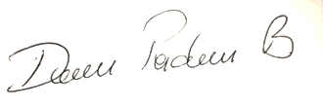

Nombre: JENNIFER ANDREA ROMERO No. de Contrato: UAESP – 519 -2020 Firma: 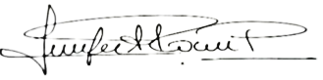

Nombre: JUAN CARLOS CASTILLO Q. No. de Contrato: UAESP-153-2020 Firma: 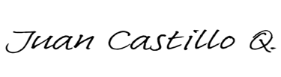
Nombre: JUAN CAMILO MONTENEGRO Cargo: o No. de Contrato: UAESP – 498 – 2020 Firma:

** Se incluye la totalidad de los participantes.

